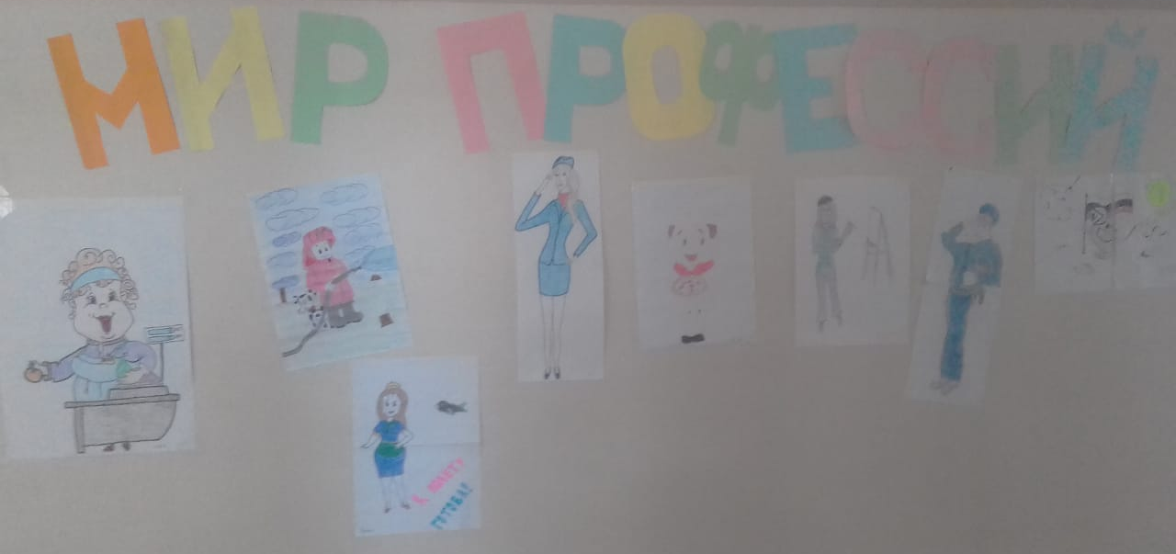
Информация о проведении мероприятия по профориентации
С целью формирования готовности обучающихся к профессиональному самоопределению и расширения круга мировоззрения в профессиональном плане, с 4 ноября по 8 ноября 2019 года в МБОУ СОШ п. Джонка прошла неделя профориентации.
Тема профориентационной недели: «Путешествие в мир профессий».
В рамках недели были проведены следующие мероприятия:
- библиотекарем оформлена книжная выставка «Мир профессий»;
- обучающиеся 5-11 классов оформили коллаж «Мир профессий»;
- обучающиеся 9-11 классов приняли участие в мероприятии Час общения «Вся правда о профессиях»;
- обучающиеся 1-4 классов приняли участие в интерактивной игре по профориентации «Лабиринт профессий», в которой ребята соревновались в знании профессий. Победителем стал 4 класс.
- обучающиеся 5- 8 классов приняли участие в интерактивной игре «Калейдоскоп профессий», в которой ребята соревновались в знании профессий, разгадывали ребусы, анаграммы, музыкальные вопросы.
Проведенные мероприятия содействовали профессиональному самоопределению обучающихся.
